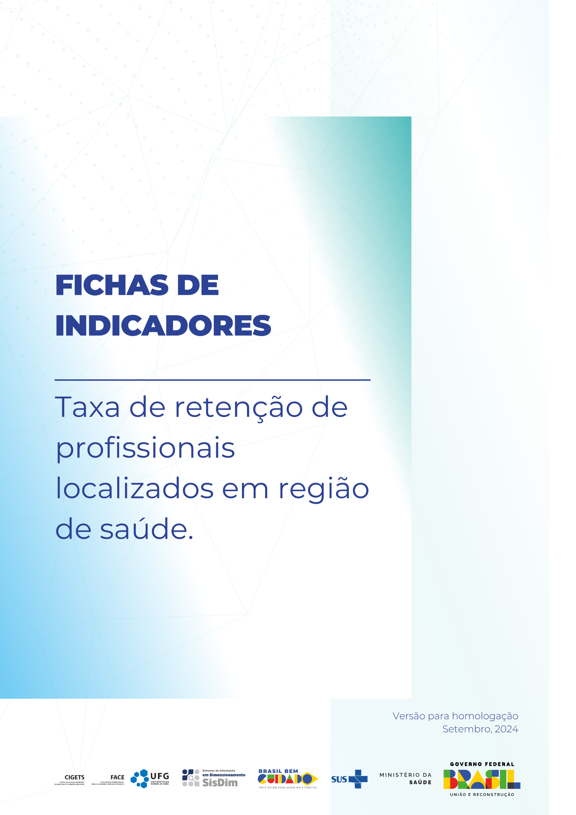

**TAXA DE RETENÇÃO DE PROFISSIONAIS LOCALIZADOS EM REGIÃO DE SAÚDE**

Versão 1.0 — Setembro, 2024

Coordenadores da Pesquisa

Cândido Vieira Borges Júnior

Antonio Isidro da Silva Filho

Daniel do Prado Pagotto

Equipe de Pesquisa

Adaleny Dayanne Souza de Paiva

Daiane Martins Teixeira

Érika Carvalho de Aquino

Henrique Ribeiro da Silveira

Wanderson Silva Marques

**Projeto Gráfico e Capa**Jacqueline Alves de Oliveira

Registro do Projeto

O projeto de pesquisa “Pesquisa, desenvolvimento e implementação de modelo referencial de dimensionamento da força de trabalho em regiões de saúde no Brasil” está registrado no Sistema Integrado de Gestão de Atividades Acadêmicas da Universidade Federal de Goiás com código PI04139-2019.

Cooperação Técnica

Projeto objeto de acordo de cooperação firmado entre a Universidade Federal de Goiás e a Secretaria de Gestão do Trabalho e da Educação na Saúde/Ministério da Saúde (TED 179/2019, Processo 25000206114201919/FNS).

Informações para referenciar este documento

Brasil. Universidade Federal de Goiás. Faculdade de Administração, Ciências Contábeis e Ciências Econômicas. Centro de Inovação em Gestão da Educação e do Trabalho em Saúde. Fichas de indicadores: Taxa de retenção de profissionais localizados em região de saúde. 2024.

|  |  |
| --- | --- |
| **Nome do indicador** | **Taxa de retenção de profissionais localizados em região de saúde** |
| **Dimensão do indicador** | Profissionais |
| **Unidade de medida** | Valor de retenção por profissional na região de saúde |
| **Fonte dos dados** |  |
| **Descrição das variáveis que compõem o indicador** | Para o indicador é calculado o valor de retenção de profissionais da saúde (cirurgiões-dentistas, médicos, enfermeiros, técnicos e auxiliares de enfermagem e técnicos e auxiliares de saúde bucal) em cada região de saúde, gerando a variável “taxa”. |
| **Fórmula de cálculo** |  |
| **Abrangência geográfica** | Brasil, Região, Unidade da Federação e Regiões de Saúde. |
| **Níveis de desagregação indicador** | Categoria profissional |
| **Periodicidade de atualização do indicador** | Anual |
| **Série histórica utilizada** | Competência de cada ano de 2014 ao último ano com dados disponíveis. |
| **Referências** |  |
| **Polaridade** | Este indicador quantifica um aspecto positivo para a saúde; nesse sentido, quanto maior o valor obtido, melhor é o resultado. |
| **Painel** | LINK AQUI |

